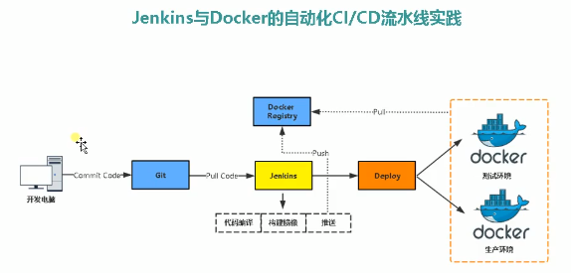

交付对象变成了镜像

一、CI/CD概念

CI：持续集成，代码合并、构建、部署、测试都在一起，不断执行这个过程，并对结果反馈

CD：持续部署，部署到测试环境、预生产环境、生产环境

CD：持续交付，将最终产品发布到生产环境，给用户使用

二、Pipeline流水线

传统方式采用shell脚本构建

pepeline是一个流程，这个流程定义了完成过一个CI/CD流程的步骤，通过执行这个流程代替手工自动去完成CI/CD，这个流程是由使用者自己定义的。

整个流程主要有以下几个模块组成：

1.agent

2.param

3.stage

首先介绍stage。pipeline实际上就是由很多个stage组成，每个stage完成一件事情。而stage是由多个step组成，由step来定义这个stage是如何完成一个任务的。

接着就是agent，agent是用来定义CI/CD流程环境的。agent可以定义全局的，就是所有的stage都会在这个环境中进行，也可以放在stage中，意味这只有该stage会放在这个环境中执行。

然后就是param。param是为整个流程提供参数的。

为何选择Pipeline？

从根本上说，Jenkins是一个支持多种自动化模式的自动化引擎。Pipeline为Jenkins添加了一套功能强大的自动化工具，支持从简单的CI成到全面的CD pipeline的用例。通过对一系列相关任务建模，用户可以利用Pipeline的许多功能：

代码：pipeline在代码中实现，通常检查到源代码控制，使团队能够编辑，审查和迭代其交付管道。

持久：pipeline可以在Jenkins master的计划内和计划外重启中存活。

Pausable：在继续pipeline运行之前，pipeline可以选择停止并等待人工输入或批准。

多功能：pipeline支持复杂的实际CD要求，包括并行分叉/连接，循环和执行工作的能力。

可扩展：Pipeline插件支持其DSL的自定义扩展 和多个与其他插件集成的选项

三、Harbor镜像仓库

Harbor是构建企业级私有docker镜像的仓库的开源解决方案，它是Docker Registry的更高级封装，它提供友好的Web UI界面，角色和用户权限管理，用户操作审计等功能。

获取方式：从github上获取harbor发行包

安装方法：参照<https://blog.csdn.net/qq_24095941/article/details/86063684>

上传镜像：docker login <http://192.168.10.154>

docker push 192.168.10.154/test1/nginx-alpine:v1

四、K8s容器管理工具

k8s是一个docker编排调度引擎，其集群架构包括：

主节点，承载 k8s 的控制和管理整个集群系统的控制面板

工作节点，运行用户实际的应用

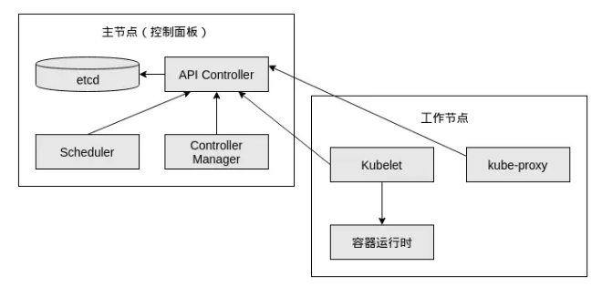

k8s最小调度单元是pod，一个 pod 包含一组容器，一个 pod 不会跨越多个工作节点。pod 相当与逻辑主机，每个 pod 都有自己的 IP 地址。pod 内的容器共享相同的 IP 和端口空间。默认情况下，每个容器的文件系统与其他容器完全隔离。

附git工作原理：

